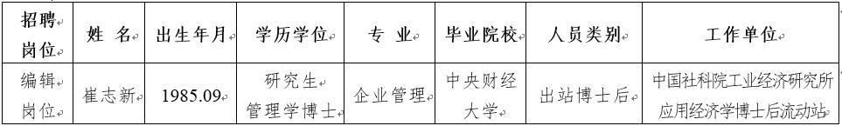
公示时间：2019年4月9日至2019年4月17日
受理电话：010-68024990
来信地址：北京市西城区文兴东街1号院国谊宾馆商务写字楼2519
邮政编码：100044

